成绩
西安交通大学城市学院
《大数据统计方法》 实验报告

班级 计算机2405 姓名 周钰杰 学号 24031257 专业 计算机科学与技术
实验日期： 2026 年 9 月 16 日
审阅教师： 王文明 审阅日期： 2026 年 9 月 16 日
实验名称： 实验三 实验地点： 教2—110

实验任务概要：使用 NumPy 完成一维、二维、三维数组的创建及加减乘除运算；掌握索引、切片、布尔筛选和按行、按列统计；构造 5×5 矩阵并提取子矩阵、计算行列平方和；用 Matplotlib 绘制 y=sin(x)；计算两向量夹角的弧度与角度。

学生实验心得及建议：通过实验掌握了 ndarray 的基本运算、筛选、切片和统计方法，理解了 axis 参数及向量点积求夹角。建议加强广播机制和复杂切片索引的练习。

教师批阅记录：

计算机系制
二 0二五年五月

实验项目 实验三

实验过程记录
import numpy as np
arr1 = np.array([1,2,3,4])
print(arr1)
print(arr1+10)
print(arr1-10)
print(arr1*10)
print(arr1/10)
a = np.array([1,2,3,4])
b = np.array([10,20,30,40])
print(a,b)
print(a + b)
print(a - b)
print(a * b)
print(a / b)
a1 = np.arange(1, 11)
a2 = np.arange(1, 13).reshape(3, 4)
a3 = np.arange(1, 25).reshape(2, 3, 4)
print(a1)
print(a2)
print(a3)
f1 = a1.ravel()
f2 = a2.ravel()
f3 = a3.ravel()
print(f1)
print(f2)
print(f3)
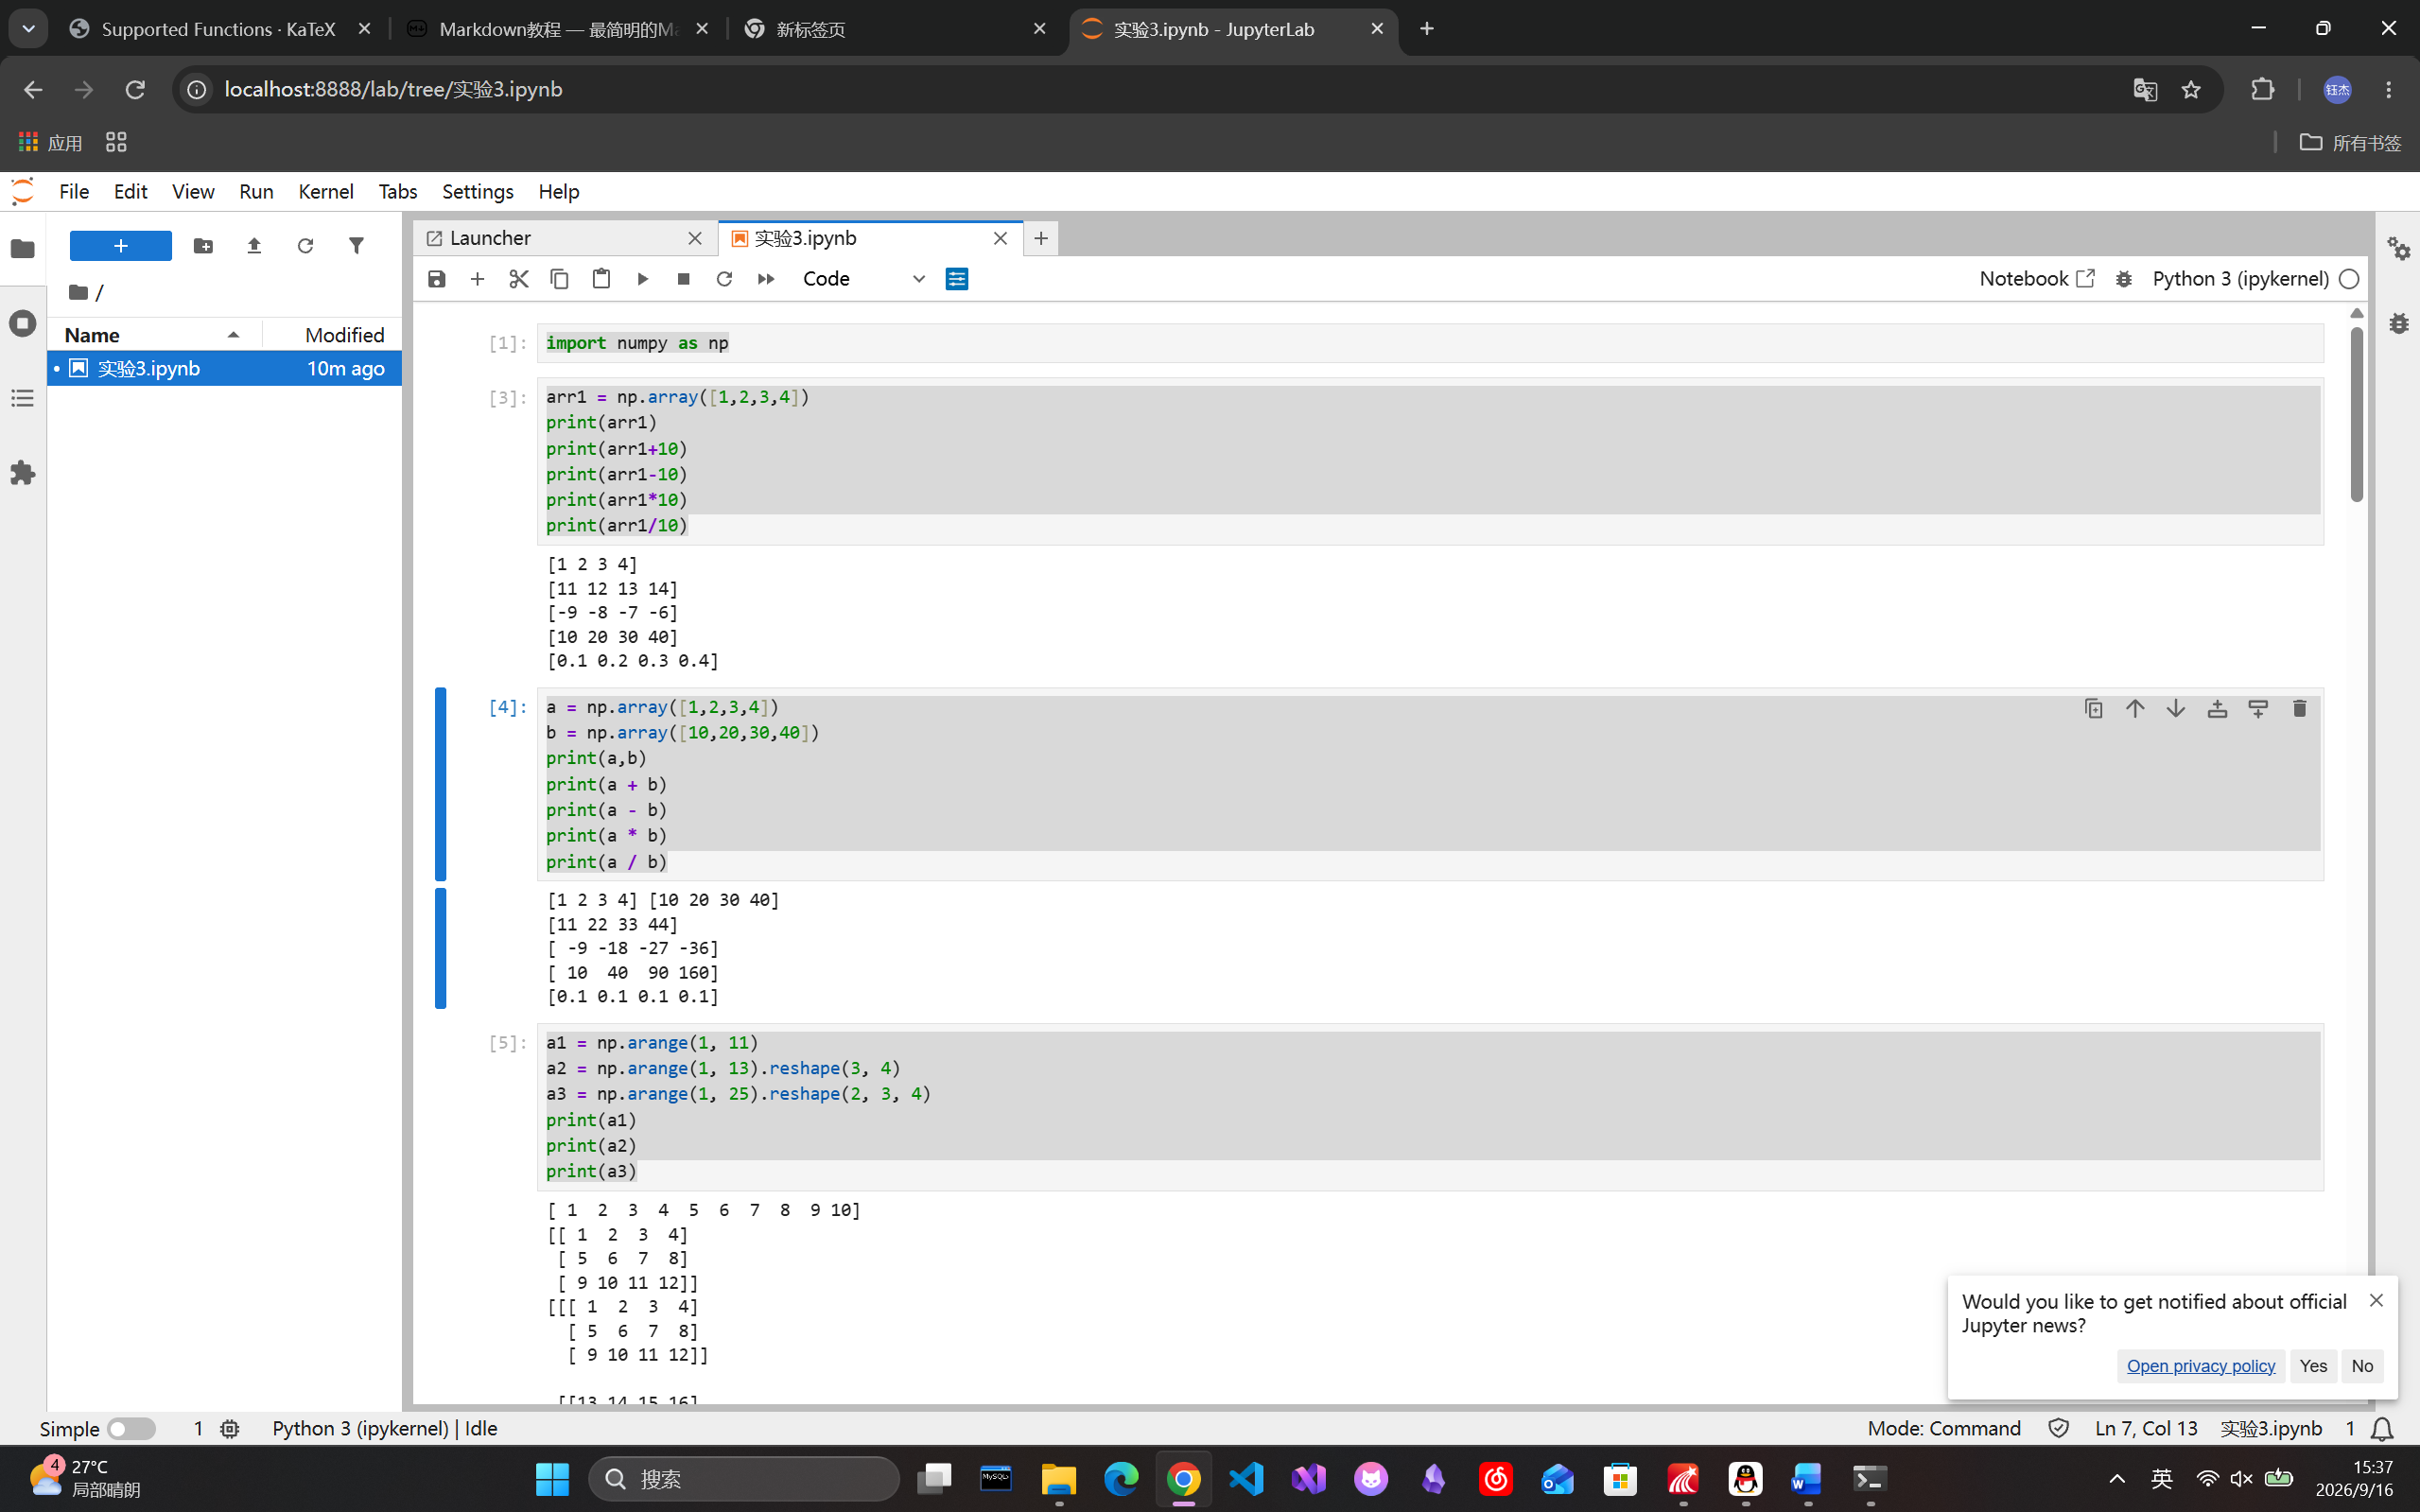 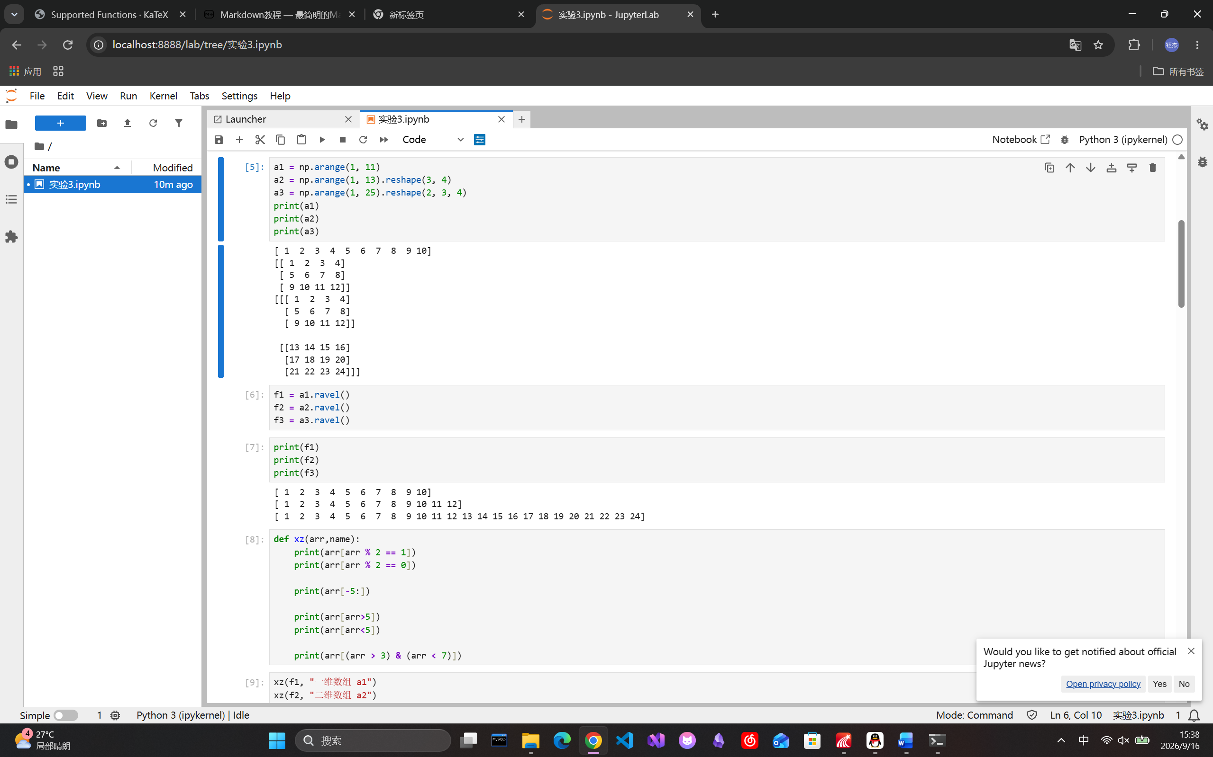 def xz(arr,name):
print(arr[arr % 2 == 1])
print(arr[arr % 2 == 0])

print(arr[-5:])

print(arr[arr>5])
print(arr[arr<5])

print(arr[(arr > 3) & (arr < 7)])
xz(f1, "一维数组 a1")
xz(f2, "二维数组 a2")
xz(f3, "三维数组 a3")
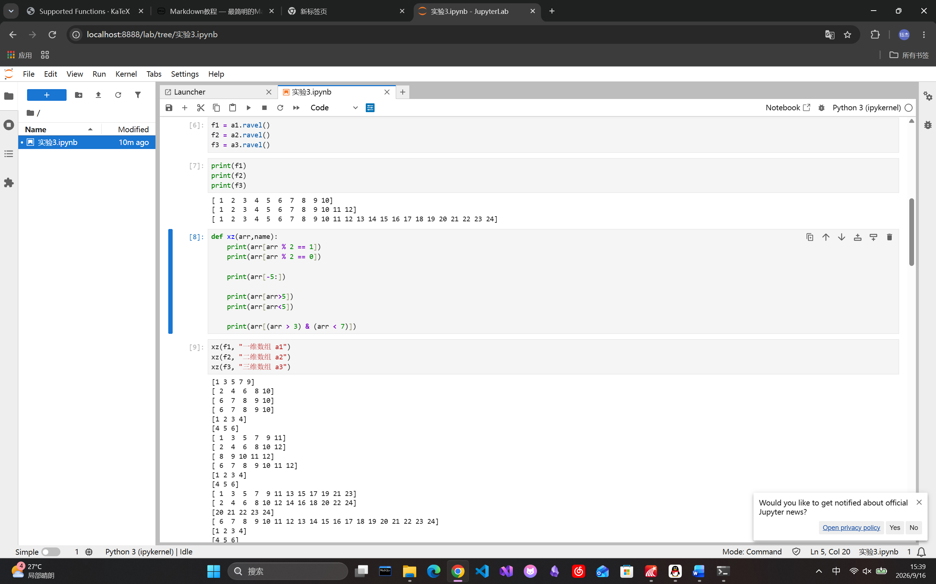 x = [0,1,2,5,6]
print(a1[x])
b1 = np.arange(1,13).reshape(3,4)
print(b1)
print(b1.max())
print(b1.min())
print(b1.sum())
print(b1.mean())

print(np.median(b1))

print(np.var(b1))

print(b1.max(axis=1))
print(b1.min(axis=1))

print(b1.max(axis=0))
print(b1.min(axis=0))
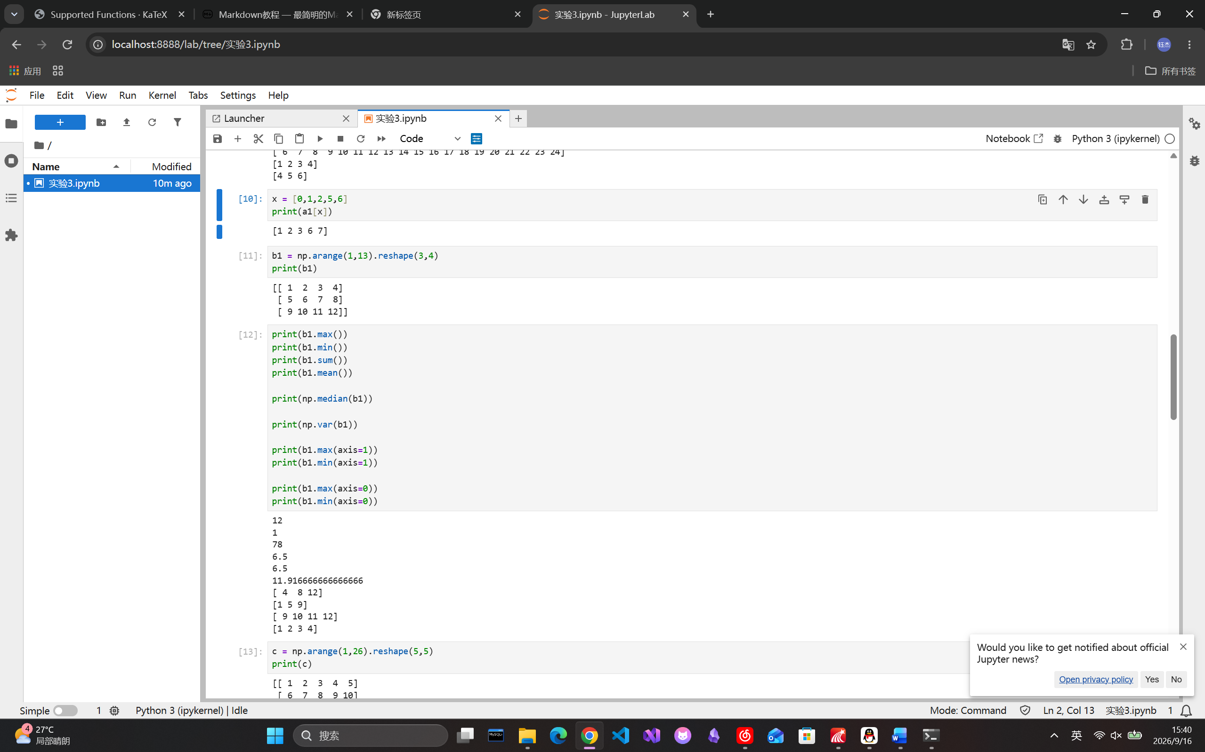
c = np.arange(1,26).reshape(5,5)
print(c)
print(c[0:3, 0:3])
print(c[0:3, 2:5])
print(c[2:5, 0:3])
print(c[2:5, 2:5])

print(c[1:4, 1:4])
d = np.array([[c[0, 0], c[0, -1]],
[c[-1, 0], c[-1, -1]]])
print(d) 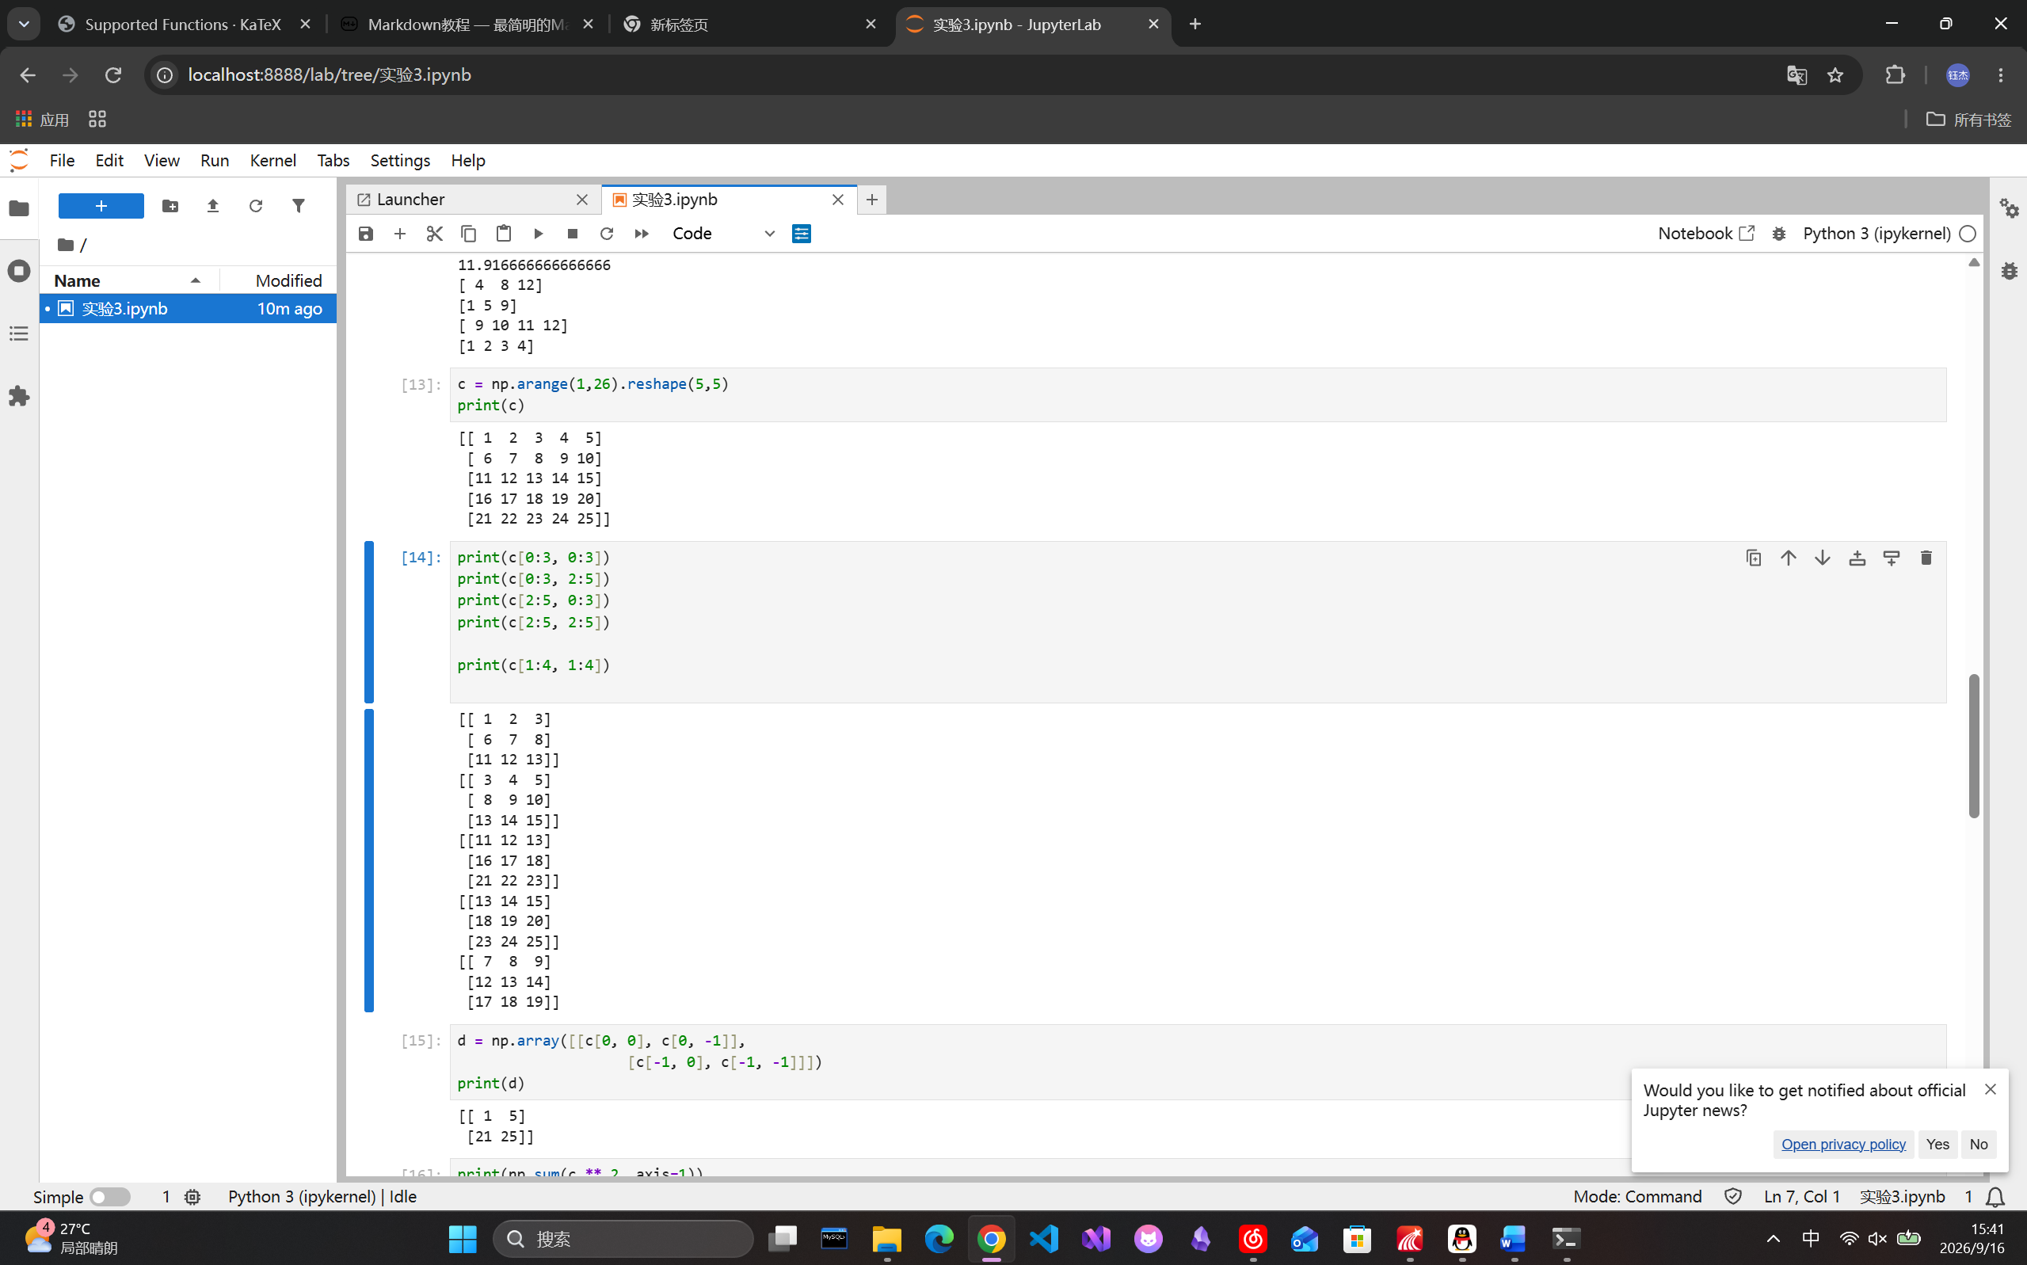 print(np.sum(c ** 2, axis=1))
print(np.sum(c ** 2, axis=0))
import matplotlib.pyplot as plt

x = np.linspace(-2 * np.pi, 2 * np.pi, 400)
y = np.sin(x)

plt.plot(x, y)
plt.show()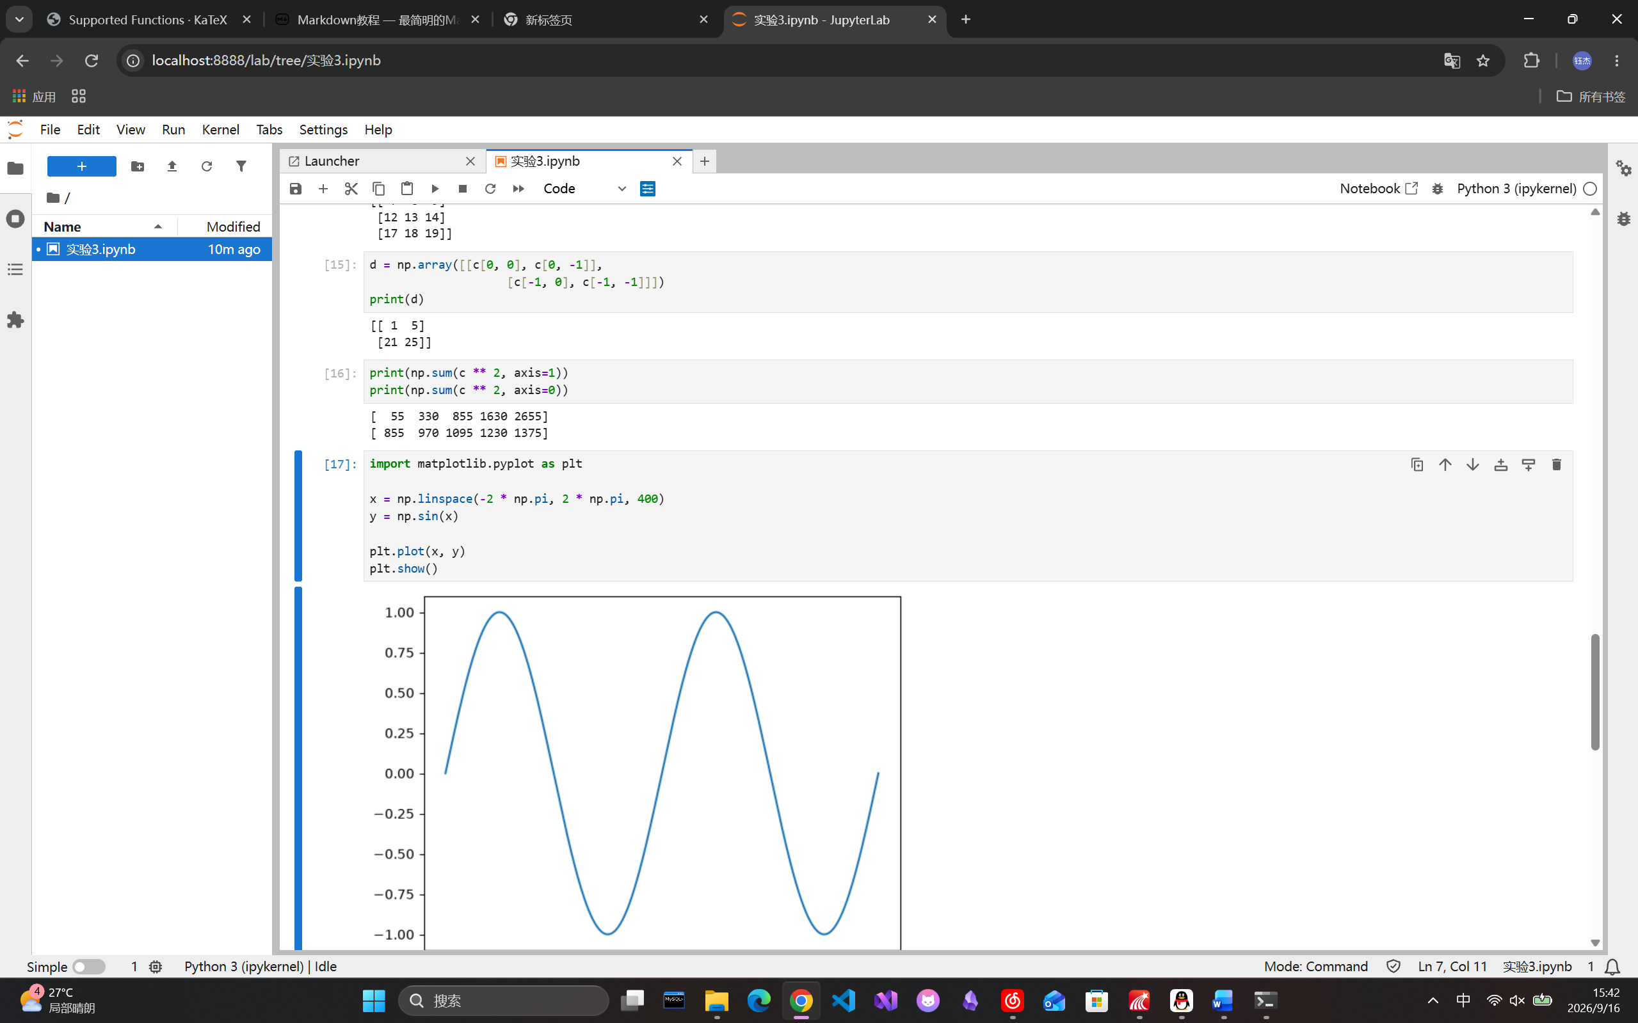

v1 = np.array([1, 1])
v2 = np.array([1, 0])

dot = np.dot(v1, v2)

norm_v1 = np.linalg.norm(v1)
norm_v2 = np.linalg.norm(v2)

cos = (dot / (norm_v1 * norm_v2))

rad = np.arccos(cos)
deg = np.degrees(rad)

print(rad)
print(deg) 